**Отчет по лабораторной работе JS ч.13**

Тема: Разработка серверных приложений на Node.js

Цель работы:

* Освоить основы создания HTTP-сервера с использованием Node.js.
* Изучить обработку HTTP-запросов и формирование ответов.
* Научиться отдавать статические файлы (HTML, изображения) через сервер.

Ход работы :

### ****Задание 1: Создание сервера с выводом "Привет мир"****

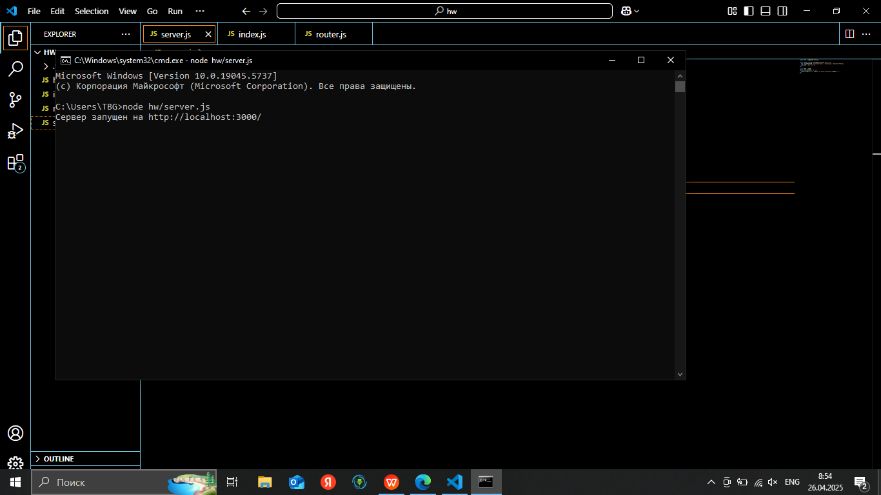

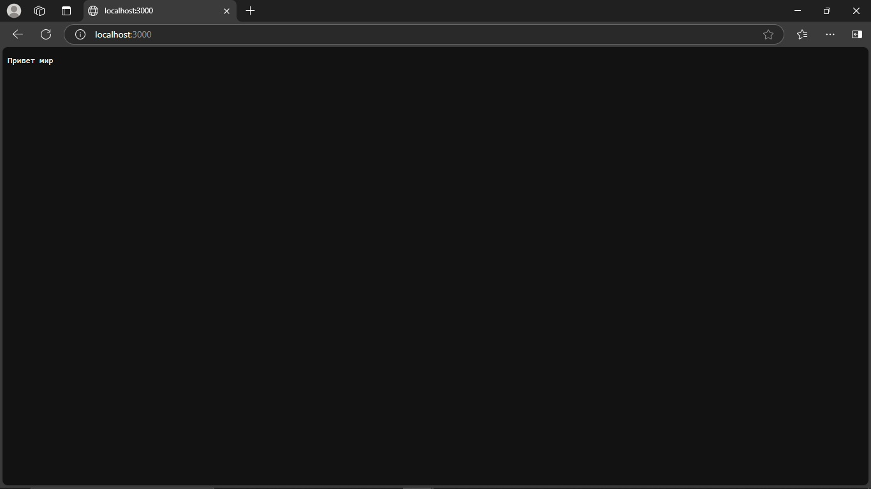

Задание 2: Сервер с отображением HTML-страницы и картинки

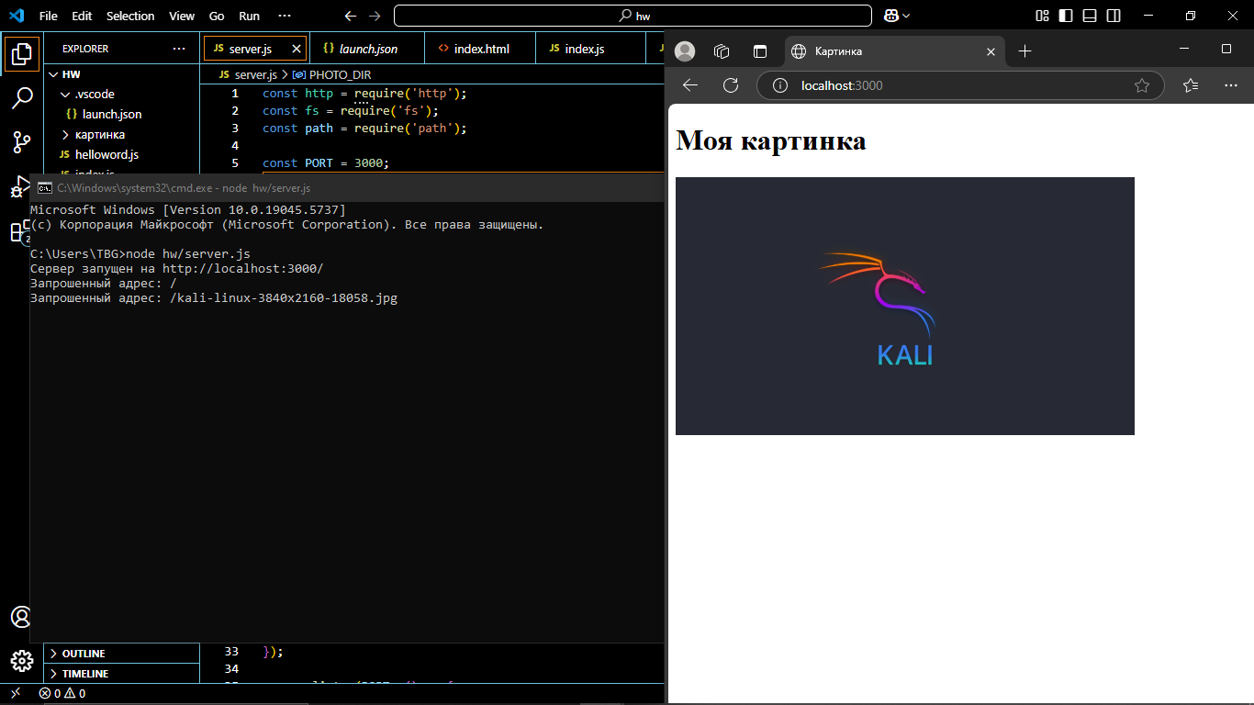

Вывод:

В ходе лабораторной работы:

1. Освоены основы создания HTTP-сервера на Node.js
2. Изучены принципы обработки запросов и отправки ответов
3. Реализована раздача статических файлов (HTML, изображений)
4. Получен практический опыт работы с модулями http, fs и path

Node.js предоставляет удобные инструменты для создания серверных приложений, а его асинхронная модель позволяет эффективно обрабатывать запросы без блокировки потока выполнения.